**TUGAS 1**

**PROYEK PERANGKAT LUNAK (PPL)**



Disusun Oleh :

Naufal Mahardika Putra Rumdani

A11.2019.12262

|  |
| --- |
|  |

**PROGRAM STUDI TEKNIK INFORMATIKA S-1**

**FAKULTAS ILMU KOMPUTER  
UNIVERSITAS DIAN NUSWANTORO  
SEMARANG**

* **Carilah 3 model perangkat lunak dengan menampilkan diagram, deskripsi, kelebihan dan kekurangan dari model tersebut**
* **Upload di Github**

**Metode Pengembangan Perangkat Lunak**

1. Metode Scrum

 Salah satu metode rekayasa perangkat lunak yang menggunakan prinsip-prinsip pendekatan Agile, yang bertumpu pada kekuatan kolaborasi tim, incremental product dan proses iterasi untuk mewujudkan hasil akhir. Metode ini digunakan untuk memecahkan suatu masalah dan menghasilkan kerja sama tim agar menjadi lebih efektif. Cara kerja scrum yaitu dengan membagi pengembangan menjadi target-target kecil. Sejumlah target kecil dikerjakan terlebih dahulu, karena harus selesai dalam waktu singkat untuk tujuan akhir yang lebih besar.

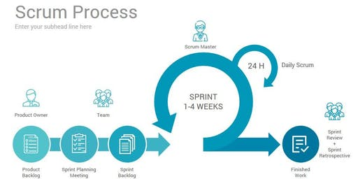

* Tahapan Pengembangan Scrum:
* Product Owner membuat daftar keinginan yang diprioritaskan yang disebut backlog produk.
* Selama perencanaan sprint, team dapat memilih salah satu item dari urutan teratas daftar keinginan tersebut dan memutuskan bagaimana mereka akan menjalankan potongan tersebut.
* Team memiliki sejumlah waktu, yang disebut dengan istilah sprint (biasanya satu sampai empat minggu) untuk menyelesaikan pekerjaannya, namun setiap harinya akan ada pengecekan untuk melihat progress pekerjaan (Scrum harian).
* Sepanjang jalan, Scrum Master membuat tim tetap fokus pada tujuannya.
* Di akhir sprint, pekerjaan harus siap untuk diserahkan kepada pelanggan.
* Sprint diakhiri dengan review sprint dan retrospektif.
* Seiring sprint berikutnya dimulai, tim memilih item lain lagi dari backlog produk dan mulai bekerja lagi.
* Hal ini berlangsung sampai proyek dianggap selesai, baik karena deadline dan budget atau dengan melengkapi seluruh daftar item yang sudah ditentukan di awal.

*Scrum Master merupakan seseorang yang membantu tim membangun produk dalam proses Scrum. Scrum Master bisa diibaratkan sebagai pelatih/guru yang mengajarkan cara kerja yang lebih kolaboratif dan menyenangkan dalam mengembangkan software. Seorang Scrum Master memiliki tanggung jawab agar setiap orang yang menggunakan Scrum bisa memahami Scrum secara keseluruhan.

* Scrum Team merupakan grup pengembang kecil, biasanya terdiri dari 5-9 orang.

* Scrum tepat digunakan saat kondisi:
* Keperluan berubah dengan cepat.
* Tim programmer (Scrum Team) sedikit, biasanya terdiri dari 5-9 orang.
* Pelanggan tidak terlalu paham dengan apa yang diinginkan.
* Kelebihan:
* Tim berukuran kecil sehingga melancarkan komunikasi, mengurangi biaya dan memberdayakan satu sama lain.
* Pekerjaan terbagi-bagi sehingga dapat diselesaikan dengan cepat.
* Dokumentasi dan pengujian terus menerus dilakukan setelah software dibangun.
* Proses Scrum mampu menyatakan bahwa produk selesai kapanpun diperlukan.
* Fleksibel, dimana memudahkan update dan perubahan berkala.
* Kekurangan:
* Developer harus selalu siap dengan perubahan karena perubahan akan selalu diterima.
* Tidak cocok untuk proyek skala besar.

1. Metode Prototype

Metode perangkat lunak yang menggunakan pendekatan untuk membuat rancangan dengan cepat dan bertahap sehingga dapat segera dievaluasi oleh calon pengguna/klien. Metode ini memiliki 3 unsur yang perlu diperhatikan dalam pengembangan perangkat lunak yaitu kebutuhan customer, pembuatan market, dan uji coba kebutuhan pasar.

Pengembang dan klien bertemu guna mengidentifikasikan segala kebutuhan dari perangkat lunak, kemudian dilakukan perancangan cepat. Nantinya dari hasil perancangan cepat tersebut akan dilakukan pengujian dan evaluasi.

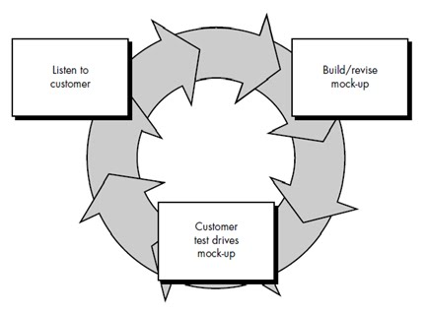

* Tahapan Pengembangan Prototype:
* **Listen to Customer**  
  Pada tahap ini dilakukan pengumpulan kebutuhan dari sistem dengan cara mendengar kebutuhan dari pelanggan. Untuk membuat suatu sistem yang sesuai kebutuhan, maka harus diketahui terlebih dahulu bagaimana sistem yang sedang berjalan untuk kemudian mengetahui masalah yang terjadi.
* **Build/revise mock-up (Merancang dan Membuat Prototype)**Pada tahap ini dilakukan perancangan dan pembuatan prototype system. Prototype yang dibuat disesuaikan dengan kebutuhan sistem yang telah didefinisikan sebelumnya dari kebutuhan pelanggan atau pengguna.
* **Customer test drives mock-up (Uji Coba)**  
  Pada tahap ini prototype dari sistem di uji coba oleh pelanggan atau pengguna. Kemudian dilakukan evaluasi kekurangan-kekurangan dari kebutuhan pelanggan. Pengembangan kemudian kembali mendengarkan keluhan dari pelanggan untuk memperbaiki prototype yang ada.
* Kelebihan:
* Dengan metode ini, kita bisa memberikan klien experience yang lebih awal untuk software yang akan digunakan dan memperbaiki serta melengkapinya dengan feedback yang diberikan klien.
* Karena kita telah mengidentifikasi risiko dan isu yang mungkin terjadi di awal, kita juga dapat mengurangi risiko kegagalan.
* Komunikasi antara klien dan tim pengembang yang intens akan memperkuat hubungan antara kedua belah pihak.
* Kekurangan:
* Biaya yang dibutuhkan cukup mahal. Disisi lain, prototyping dapat mengurangi risiko, sehingga kita dapat meminimalisir potensi budget terbuang di-awal waktu
* Melibatkan klien bisa menjadi hal yang buruk, mereka mungkin akan terlalu banyak ikut campur dan meminta banyak perubahan tanpa sepenuhnya memahami proyek secara keseluruhan

1. Metode DevOps

Salah satu metodologi pengembangan sistem terbaru yang saat ini banyak diadopsi oleh berbagai perusahaan perangkat lunak dan organisasi IT. Konsep utama dari metodologi DevOps adalah untuk mengkombinasikan software development (Dev) dan technology operations (Ops). Dengan konsep kombinasi tersebut, dapat membantu memastikan bahwa kedua aspek tersebut dapat berpartisipasi bersama pada keseluruhan lifecycle, dimulai dari tahapan desain hingga support untuk produksi.

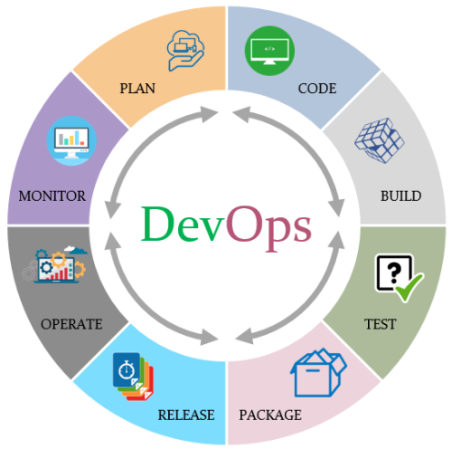

* Tahapan Pengembangan DevOps:
* **Plan**

Pada tahapan ini, proses identifikasi tujuan dan persyaratan untuk merancang dan mengembangkan perangkat lunak. Selain itu, akan dibuat juga manajemen penugasan dan jadwal pengembangan.

* **Code**

Pada tahapan ini, code akan dikembangkan dan di review. Selain itu, akan digunakan juga tools untuk manajemen source code dan akan dilakukan penggabungan code (code merging)

* **Build**

Pada tahapan ini, akan digunakan tools untuk integrasi sistem dan version control.

* **Test**

Pada tahapan ini, akan dilakukan pengujian sistem dengan menggunakan testing tools yang akan membantu memberikan feedback untuk resiko bisnis dan performa sistem.

* **Package**

Pada tahapan ini, akan dibuat artifact repository dan akan dikondisikan untuk pre-deployment

* **Release**

Pada tahapan ini, akan dilakukan peluncuran sistem dengan fokus pada aspek change management, persetujuan peluncuran, dan otomatisasi peluncuran sistem.

* **Operate**

Pada tahapan ini, akan dilakukan instalasi infrastruktur, pengubahan skalabilitas infrastruktur, manajemen dan konfigurasi infrastruktur, perencanaan kapasitas, manajemen kapasitas dan sumber daya, pengecekkan keamanan, peluncuran service, recovery data, manajemen log/backup, dan manajemen database.

* **Monitor**

Pada tahapan ini, akan dilakukan monitoring untuk performa sistem, log, UX, dan manajemen incident.

* Kelebihan:
* Siklus pengembangan yang lebih pendek
* Meningkatkan kualitas dan fleksibilitas
* Biaya yang lebih efisien
* Kontrol Resiko dan Pemulihan yang lebih baik.
* Kekurangan:
* Membutuhkan Software Engineering yang ahli.
* Memerlukan kolaborasi yang kuat.